經濟部令 | 中華民國103年4月14日  經商字第10302406230號
修正「公司之登記及認許辦法」第二條、第十六條及第十六條附表。
附修正「公司之登記及認許辦法」第二條、第十六條及第十六條附表
部 長 張家祝

公司之登記及認許辦法第二條、第十六條及第十六條附表修正條文
第 二 條 公司依本法規定所送之申請書件，得以經電子簽章之電子文件為之，並得以網路傳輸方式申請。
公司依網路傳輸方式申請登記後，如改以書面方式辦理變更登記者，應先以經電子簽章之方式提出轉換申請。
前二項電子簽章，公司限以經濟部工商憑證管理中心簽發之工商憑證為之，自然人限以內政部憑證管理中心簽發之自然人憑證為之。
第 十六 條 本法所規定之各類登記事項及其應檢附之文件、書表，詳如表一至表五。
公司依網路傳輸方式申請登記者，其所附之登記表應使用主管機關所定之格式辦理。
申請人依第一項規定所應檢附之文件、書表為影本者，必要時主管機關得要求檢附正本，以供查核。如有涉及外國文件者，應另檢附中譯本。
目的事業主管機關規定應於特定基準日核准設立登記、增資變更登記、分割、收購、股份轉換或合併相關登記者，第一項所定應檢附之委託會計師資本額查核報告書及其附件，得於該特定基準日前先予簽核預擬資本額查核報告書，並於基準日次日起十五日內再補送截至基準日為止之會計師資本額查核報告書憑核。

附表
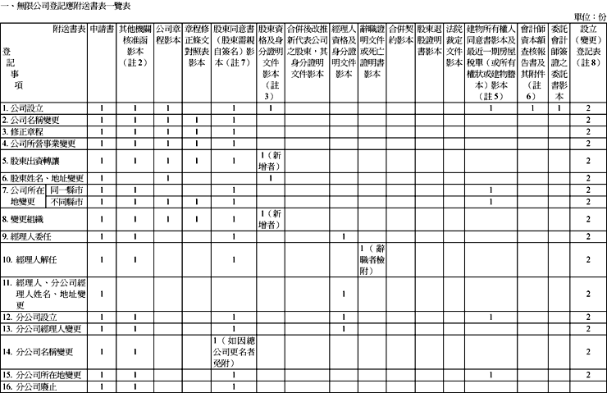

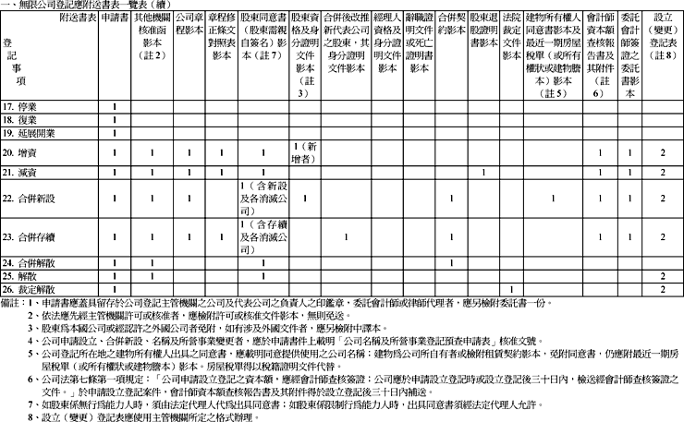

附表
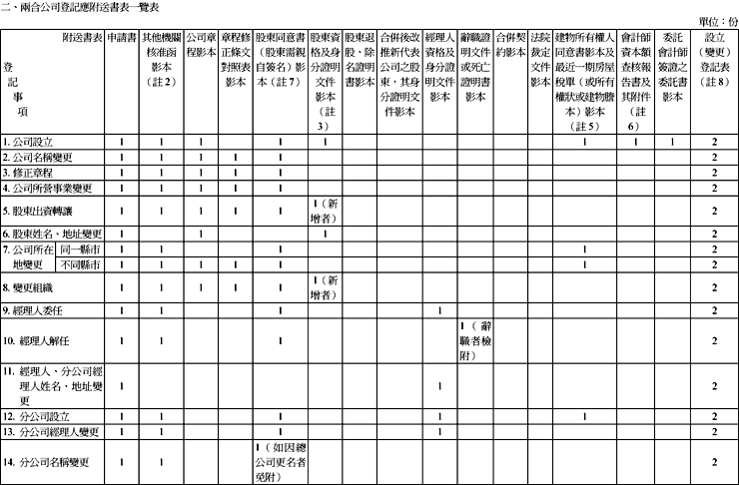

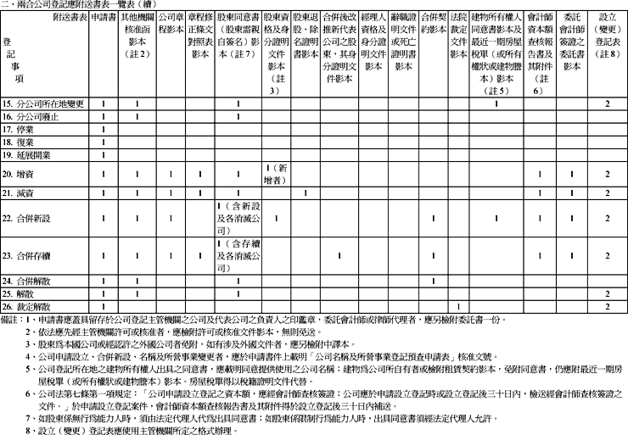

附表
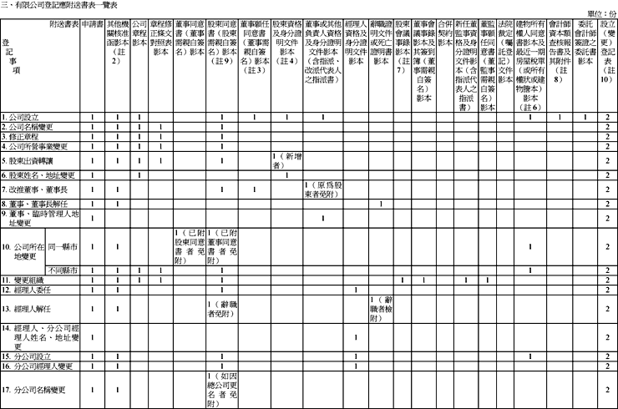

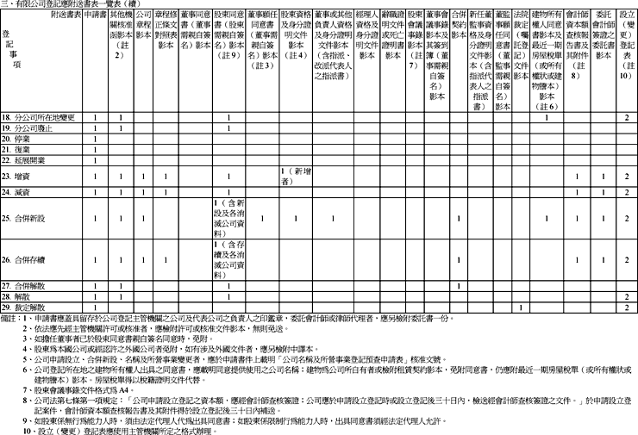

附表
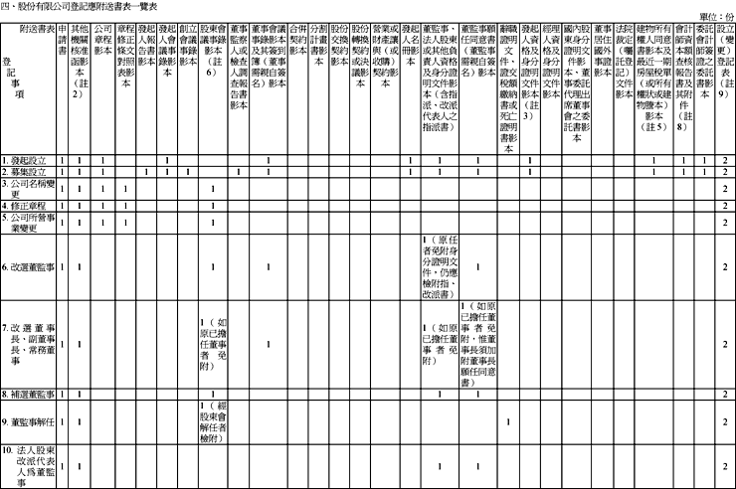

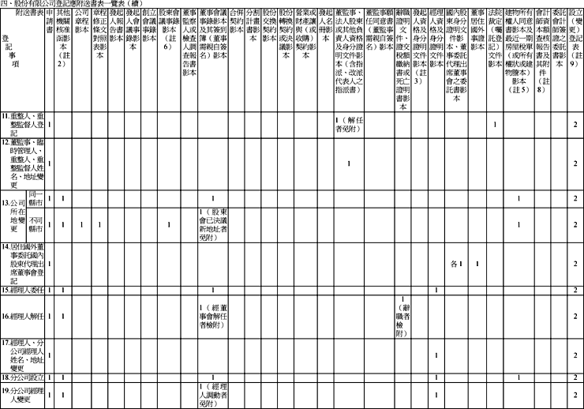

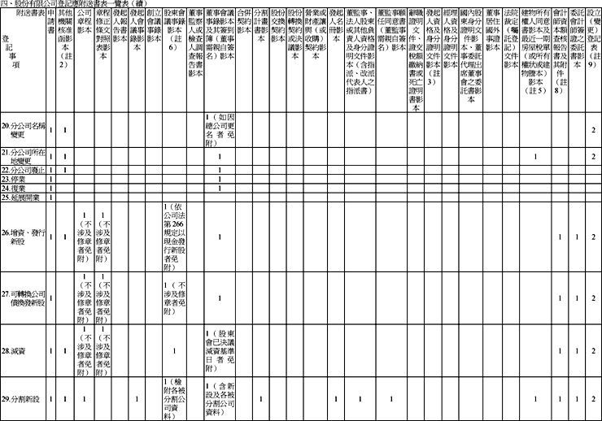

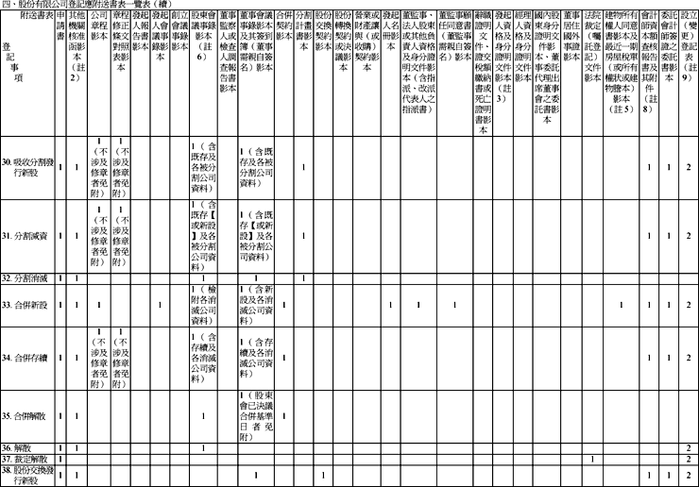

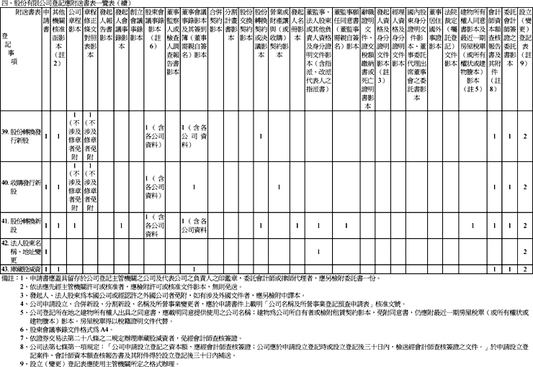

附表
